SilverlightPrototype2
Created on 7/21/2009
Table of Contents
SketchFlow Map 1
Navigation Screens 1
UI 1
Group 2
PlayerPage 2
Search 2
SmallPlayer 2
Component Screens 2
Footer 2
HederMenu 2
ItemsList 2
ListItem 2
MainFrame 2
MainList 2
ManuBar 3
OldBroad 3
OnlineBroad 3
ReusableAlert 3
ReusableWindow 3

SketchFlow Map
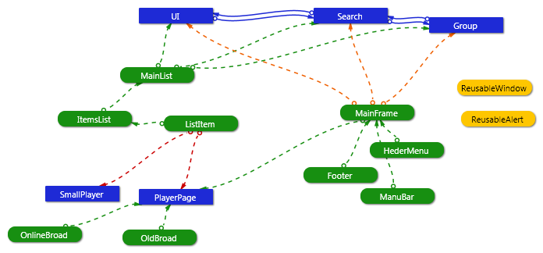
Figure 1: SketchFlow Map
Зеленые элементы – компоненты
Синие элементы страницы
Желтые элементы для многократного свободного использования – окна.
Зеленвые стрелки содержится в
Оранжевые стрелки вызывает и содержится
Красные только вызывает

Navigation Screens

UI

Главная страница которую пользователь видит при вхоже в систему

Group

Страница с описанием группы главным видеопотоком и спискоми камер

PlayerPage

Страница плеера в которую подгружаются либо модули проигрывания онлайн видео либо проигрывания записанного видео, а также возможности редактирования последних.

Search
таблица отвечающая на запрос списком типа МэинЛист

SmallPlayer

Плеер работающий по ссылке из лист айтема вызванный только проигрывает видео в новом броузерном окне

Component Screens

Footer

Снизу слева иконка юзера краткое описание его Справа статус работы приложения (события действия процессы)

HederMenu

Меню перехода между страницой юзера функцией добавки новой камеры\группы и о сайте

ItemsList

Список в верхнем углу название группы ниже список горезонтальный из айтемов содержащих камеры

ListItem
Элемент списка содержит ссылки на страницы

MainFrame
Обьединяет в себе основные компоненты

MainList
Список содержащий в себе верт список где айтемы списки

ManuBar
Полочка для менюшек страниц контейнер

OldBroad
Стр вещания из архива

OnlineBroad
Стр вещания онлайн

ReusableAlert
Окно с алертом
И серым затемнением пользуем везде где надо чтото сделать (заполнить форму для бд)

ReusableWindow
Окно (для многозадачности... пока негде не пользуем.)

